基带传输

1. 基带传输基本概念

模拟基带信号：模拟信源发出的原始电信号

数字基带信号：数字信源发出的基带信号

模拟基带信号可以通过信源编码转化为数字基带信号

基带传输：直接在信道中传送基带信号

数字基带传输系统：（滤波器：去噪声）

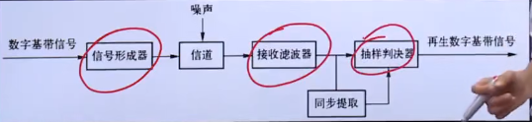

数字基带传输编码：

信号码型：1. 单极不归零码（同步性差：因为两个一可能抽样的时候成一个一）

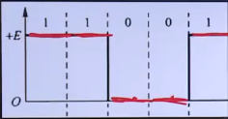

1. 双极不归零码（同步性同上）

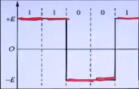

1. 单极归零码

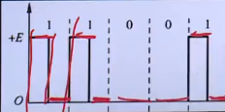

1. 双极归零码

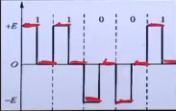

1. 差分码（根据电平是否跳变）

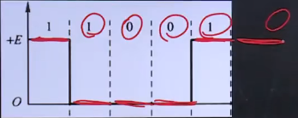

1. 数字基带传输编码

基带传输码型：1. AMI码——信息交替反转码：零电平编码二进制信息0，二进制信息 1（传号）则交替用正电平和负电平



1. 双相码——曼彻斯特码：正（高）电平跳到负（低）电平表示1，负 电平跳到正电平表示0



（差分双向码：1：相对前一个信号进行改变，0：相对前一个信号不进行改变，中间都跳变）

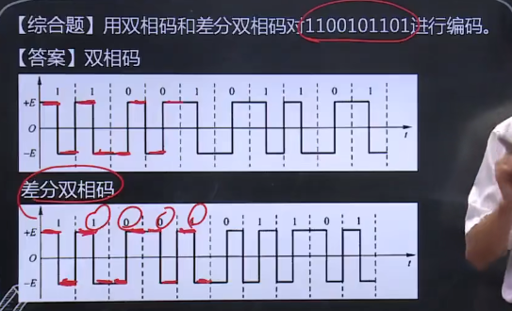

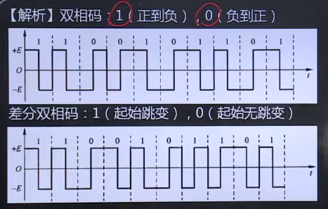

1. 米勒码
2. CMI码
3. nBmB码
4. nBmT码